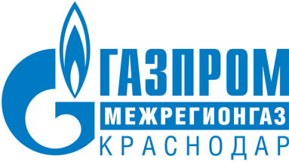

**ПРЕСС-РЕЛИЗ**

17.09.2025

г. Краснодар

**ТСО Краснодарского края необходимо урегулировать задолженность перед поставщиком газа до отопительного сезона**

Дебиторская задолженность теплоснабжающих предприятий Краснодарского края по оплате газа превысила 640 млн рублей. Среди крупнейших должников, которые нарушают гарантийные обязательства по погашению долгов и не рассчитываются за текущие поставки газа – ТСО в Краснодаре, Новороссийске, Ейском, Крымском, Динском и Приморско-Ахтарском районах.

С начала года региональная компания подала в суды 48 исковых заявлений о взыскании с теплоснабжающих организаций задолженности по оплате газа на сумму более 286 млн рублей. Судами уже вынесены решения о взыскании 123 млн рублей. Для урегулирования вопросов задолженностей «Газпром межрегионгаз Краснодар» вынужден ограничивать поставки газа. Так, в августе проводились ограничительные мероприятия в Ейском и Приморско-Ахтарском районах.

Согласно действующему законодательству основными показателями готовности муниципальных образований к осенне-зимнему периоду является отсутствие задолженности за поставленный газ у теплоснабжающих организаций, а также наличие у них заключенных договоров поставки газа на срок не менее срока предстоящего отопительного периода.

Поставщик газа выражает обеспокоенность тем, что к началу осени такими договорами обладают только 22,5% теплоснабжающих организаций края. Остальным предприятиям до начала отопительного сезона необходимо принять меры по погашению просроченных долгов и заключить договор.

«Готовность теплоснабжающих предприятий к осенне-зимнему периоду – это не только проведение технических мероприятий, но и подтверждение финансовой стабильности, гарантирующее стабильное прохождение отопительного цикла от начала и до конца. Ряд ТСО хотят войти в новый отопительный сезон с задолженностью, сформированной еще с конца прошлого отопительного периода, но в таком случае они ставят под угрозу надежное снабжение теплом жителей края. Мы считаем это недопустимым, теплоснабжающие организации должны взять на себя ответственность: первоочередно погасить задолженность и заключить договоры», — подчеркнул заместитель генерального директора по реализации газа ООО «Газпром межрегионгаз Краснодар» Дмитрий Черняев.

ПРЕСС-СЛУЖБА ООО «ГАЗПРОМ МЕЖРЕГИОНГАЗ КРАСНОДАР»

